WYPRAWKA PIERWSZOKLASISTY
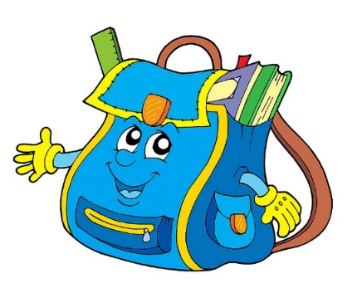
Plecak - dostosowany do warunków fizycznych dziecka.

CO KAŻDY PIERWSZAK POWINIEN MIEĆ W TORNISTRZE?

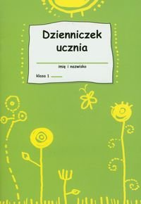
Dzienniczek ucznia (zeszyt 16-kartkowy w kratkę) – na pierwszej stronie dane dziecka i telefony kontaktowe do rodziców (prawnych opiekunów).

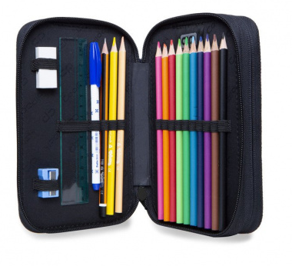

Wyposażenie piórnika: 2 ołówki miękkie, kredki ołówkowe miękkie, gumka, strugaczka, nożyczki zaokrąglone, klej w sztyfcie biały, linijka.

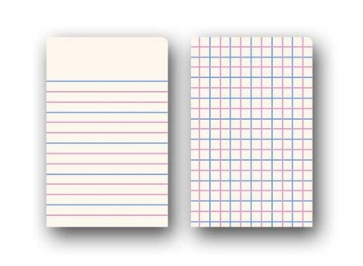

Zeszyty 16-kartkowe: w wąskie linie i w kratkę -podpisane.

Wyprawka plastyczna:
bloki techniczne A4 z białymi oraz z kolorowymi kartkami, papier kolorowy, plastelina, farby plakatowe (dobrze kryjące o „żywych” kolorach),
teczka na prace plastyczne- cienka.
Wszystkie artykuły proszę podpisać.

